Мой бизнес46. Курс на развитие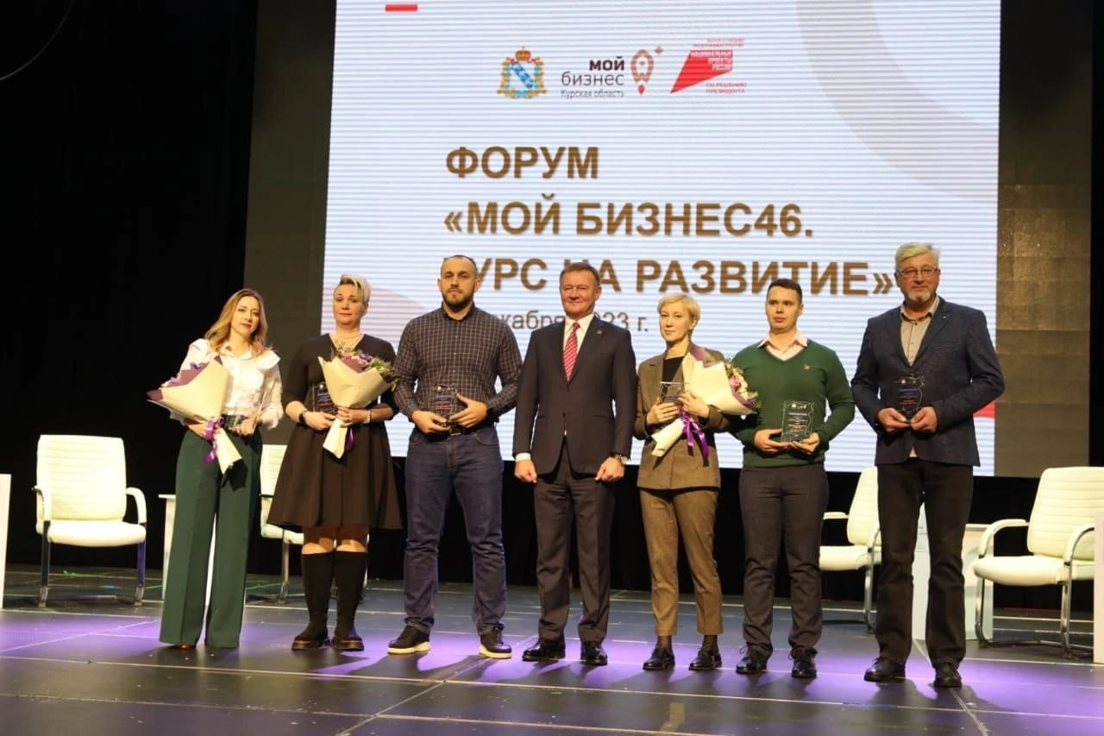Состоялся ежегодный форум Центра "Мой бизнес", на котором подвели итоги делового года и обсудили задачи на следующий год.
Участниками мероприятия стали представители федеральных структур, региональных органов власти, Курской областной Думы, бизнеса, областных структур поддержки предпринимательства, ассоциаций и объединений предпринимателей, финансовых институтов и кредитных организаций, учебных заведений, общественности. Всего форум объединил около 300 человек.
Форум открыл губернатор Курской области Роман Старовойт. В своём приветственном слове он отметил:
– Малый и средний бизнес стабильно развивается, несмотря на вызовы последних лет. Сегодня в регионе более 34 тысяч субъектов МСП и свыше 39 тысяч самозанятых. Эффективно действуют меры господдержки. Мы не могли оставить без внимания приграничных предпринимателей, активы которых пострадали от обстрелов. Общая сумма предоставленных грантов на восстановление, поддержание деятельности пострадавшего бизнеса за 2023 год составила более 190 млн рублей.
В регионе эффективно реализуются меры государственной поддержки. Об этом рассказал, выступая на форуме, заместитель губернатора Курской области Сергей Стародубцев:
– Предоставлено 24 гранта на сумму 12 млн рублей молодым предпринимателям и социальным предприятиям. Выдано 113 микрозаймов на общую сумму более 307 млн рублей. Центр поддержки экспорта помог 267 экспортно ориентированным субъектам МСП. Региональный центр инжиниринга поддержал 153 производственные компании на общую сумму 25 млн рублей.
Кроме того, в Курской области разработана Стратегия развития МСП Курской области до 2030 года. Она сформирована с учетом мнений самих предпринимателей и общественных бизнес-объединений.
В торжественной части форума вручили награды победителям регионального этапа Всероссийского конкурса проектов в области социального проектирования «Мой добрый бизнес», регионального конкурса «Самозанятый года Курской области», конкурса «УМНИК» Фонда содействия инновациям.
В рамках форума прошла панельная дискуссия. Участие в ней приняли заместитель начальника Главного Управления Центрального банка Российской Федерации по Центральному федеральному округу Ирина Тимоничева, советник руководителя службы по защите прав потребителей и обеспечению доступности финансовых услуг Банка России Александр Коланьков, министр промышленности, торговли и предпринимательства Курской области Михаил Аксёнов, экономический советник отдела молодежных инновационных программ и проектов Фонда содействия инновациям Виталий Киселев, заместитель начальника отдела развития сети Точек Кипения АНО «Платформа НТИ» Антон Артамкин.

Модератором панельной дискуссии стала Инна Беляева – общественный представитель Агентства стратегических инициатив в Краснодарском крае, заместитель председателя Комитета по развитию женского предпринимательства Краснодарского краевого отделения «Опоры России».
Разговор шел о трендах и перспективах предпринимательства, эффективности инструментов господдержки сектора малого и среднего предпринимательства, цифровых технологиях для бизнеса, актуальных проблемах современного бизнеса и способах их решения.
Такие мероприятия важны для всего предпринимательского сообщества, они дают хорошую обратную связь. Команда Центра «Мой бизнес» не стоит на месте и готова развиваться, прислушиваясь к мнению бизнесменов.
Итоговый форум организован Министерством промышленности, торговли и предпринимательства Курской области и Центром "Мой бизнес" по нацпроекту «Малое и среднее предпринимательство».

